Arbeitsblatt – Einfluss der Strahlungsintensität auf die Erwärmung

Kompetenzen:
Inhalt | pbK | ibK
Temperaturerhöhung abhängig von der aufgenommenen Strahlungsleistung | 2.1.1 zielgerichtet Beobachten  2.1.4 Experimente durchführen  2.2.2 je-desto Aussagen treffen  2.2.5 Experimente dokumentieren | 3.3.3 (4) Wärmestrahlung

Problemstellung:
Welchen Einfluss hat die Intensität der Strahlung für die Temperaturerhöhung?

Voraussetzungen:
BNT 3.1.4 (9) Aufnahme von Wärmestrahlung
3.2.3 (3) Speicherung von Energie
3.2.3 (10) Umwandlung in thermische Energie

Ziele:
- Die Temperaturerhöhung ist abhängig von der aufgenommenen Strahlungsintensität.
- Die Strahlungsintensität hängt von der Entfernung zwischen dem Empfänger und dem Sender ab

Arbeitsblatt – Einfluss der Strahlungsintensität auf die Erwärmung

Problemstellung:
Welchen Einfluss hat die Intensität der Strahlung für die Temperaturerhöhung?

Dazu der folgende Versuch:

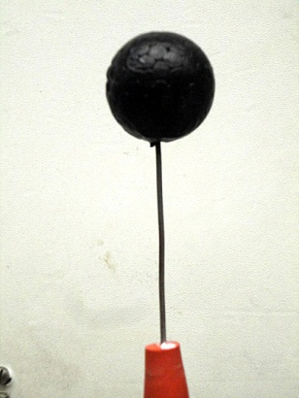
Eine schwarz gefärbte Styroporkugel wird in einem Abstand von 10 cm bzw. 20 cm vor einer 100W-Weißlicht-Lampe aufgestellt.

Während der Beleuchtung durch die Lampe werden jeweils die Temperaturen der Kugel mit einem Messwerterfassungssystem gemessen.

Die Lampe wird bei gleichem Abstand durch eine mit geringerer bzw. höherer Leistung ausgetauscht und die Temperaturänderung gemessen.

Ergebnis:
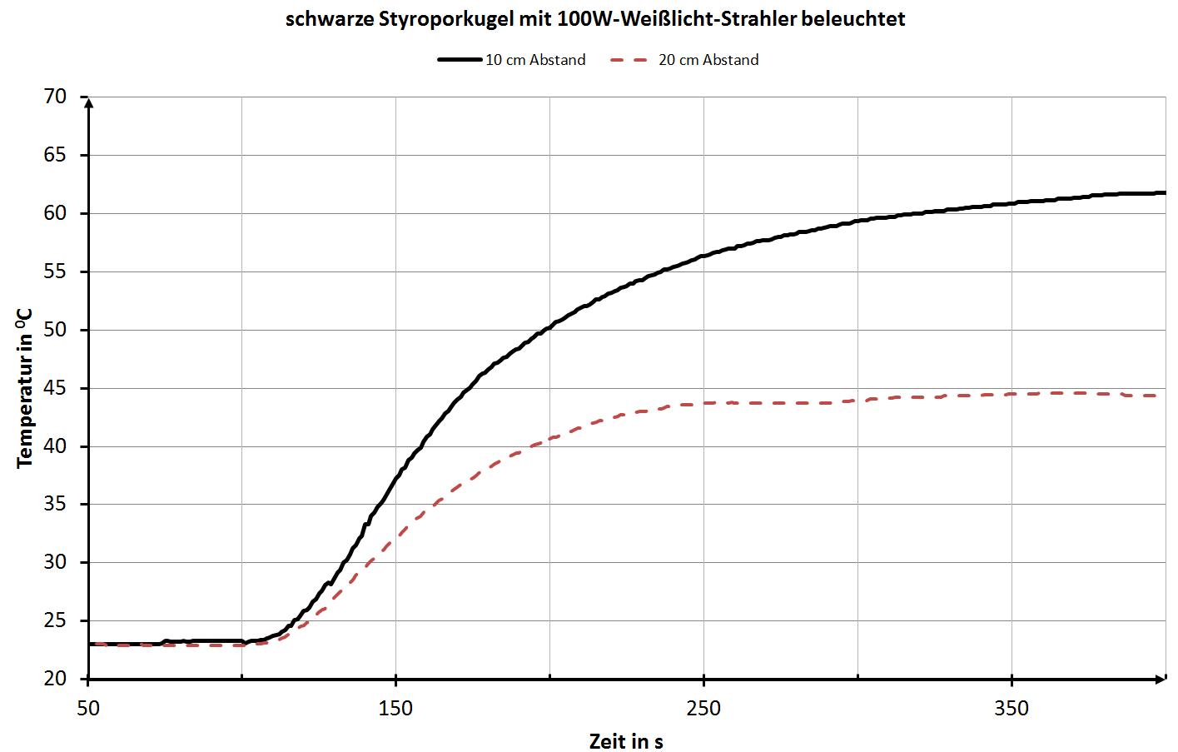
Aufgaben:
- Beschreibe den Verlauf beider Temperaturen.
- Erläutere, welchen Einfluss die Strahlungsintensität der Quelle auf die Temperaturerhöhung hat.
- Beschreibe, welche Auswirkung es auf die Temperatur der Erde hätte, wenn sie durch einen geringeren Abstand zur Sonne oder durch eine größere Sonnenaktivität mehr Strahlung empfangen würde.

